ICS
CCS
43/T
地方标准
DB43/T 244.8—2025
代替 43/T 244.8-2017

建设项目涉及国家安全的系统规范
第8部分 建筑智能化系统施工监管规范

Code of construction item concerned the safe of native
part 8 code for intelligent building system construction

（本草案完成时间：）

XXXX - XX - XX发布
XXXX - XX - XX实施
湖南省市场监督管理局 发布

目次
前言 II
1 范围 1
2 规范性引用文件 1
3 术语和定义 1
4 监管资质要求 2
5 监管原则 2
6 监管依据 2
7 监管工作范围 3
8 监管工作目标 3
9 监管工作程序 3
10 监管工作要求 5
11 监管工作 6
附录A（资料性） 承建单位用表 9
附录B（资料性） 监管用表 19
附录C（资料性） 通用表格 32
附录D（资料性） 主要设备 34

前言
本文件按照GB/T 1.1—2020《标准化工作导则 第1部分：标准化文件的结构和起草规则》的规定起草。
本文件代替DB/T 244.8-2017《建设项目涉及国家安全的系统规范 第8部分 建筑智能化系统施工监管规范》,与DB/T 244.8-2017 相比，除结构调整和编辑性改动外，主要技术变化如下:
- 删除了1 范围中的项目范围描述。
- 修改了“术语和定义”中的“建设单位”（见第3.3）
- 修改了“监管原则”（见第5章）；增加了“a）维护国家安全，体现国家利益；b）坚持总体国家安全观，统筹发展和安全；c）依法管理、积极防范、突出重点、便利高效；”共三条原则。
- 修改了“监管依据”（见第6章）；根据新发布的法律法规和国家标准、地方标准，增加了7个依据文件。
- 修改了“监管工作范围”，增加了“对项目进行全过程监管”（见第7章）；
- 修改了“工程实施阶段监管流程图”（见第9章图1），增加了国家安全机关对工程实施阶段的监督检查及变更审查流程。
- 修改了“工程验收阶段监管流程图”（见第9章图2）；增加了国家安全机关对工程验收阶段的审查流程。
- 修改了“监管工作要求”，删除了“资质审核要求”（见第10章）；
- 修改了“变更要求”，增加了“如涉及建设项目名称、功能、用途、地址、设计方案以及项目投资人、所有人要素的变更需经国家安全机关审查通过后，再进行施工”（见第10.2.2）；
- 修改了“工程验收要求”，增加了“进行竣工验收时，建设单位应当同步向作出许可决定的国家安全机关提出申请，对建设项目落实安全防范措施要求进行验收。验收合格的，方可投入使用”（见第10.3.1）；
- 修改了“监管工作”（见第11章）；增加了对项目安全工作的监管。
- 修改了“承建单位用表”总则 附录A。
- 修改了“监管用表”（见附录B）；总则 附录B。
- 修改了“通用表格”（见附录C）；总则 附录C。
请注意本文件的某些内容可能涉及专利。本文件的发布机构不承担识别专利的责任。
本文件由湖南省国家安全厅提出并归口。
本文件起草单位：湖南省产商品质量检验研究院、湖南省电子信息产业研究院、湖南万恒工程项目管理有限公司、湖南网鑫高科科技有限公司
本文件主要起草人： 毛良文、罗频、蒋琴韵、马劲松、黄凌果、冯艺、李纠、周君、董炫洲、张友新、周冠、曾幸、文勇、易鹏飞、付建军、周洋、徐子洲、陈思远、宁静、齐蓉、陈璇。
本文件及所代替文件的历次发布情况为：
本文件及其所代替文件的历次版本发布情况为:
——DB/T 244.8-2013；
——DB/T 244.8-2017；
——本文件为第二次修订。

建设项目涉及国家安全的系统规范
第8部分 建筑智能化系统施工监管规范
  - 范围
本文件规定了建设项目涉及国家安全事项的智能化系统施工监管，适用于新建、扩建、改建及已建成但未达到国家安全要求的涉及国家安全事项的建设项目。
  - 规范性引用文件
下列文件中的内容通过文中的规范性引用而构成本文件必不可少的条款。其中，注日期的引用文件，仅该日期对应的版本适用于本文件；不注日期的引用文件，其最新版本（包括所有的修改单）适用于本文件。
DB43/T 244.1 建设项目涉及国家安全的系统规范 第1部分 总则
DB43/T 244.2 建设项目涉及国家安全的系统规范 第2部分 计算机网络系统规范
DB43/T 244.3 建设项目涉及国家安全的系统规范 第3部分 安保电视监控系统规范
DB43/T 244.4 建设项目涉及国家安全的系统规范 第4部分 入侵报警系统规范
DB43/T 244.5 建设项目涉及国家安全的系统规范 第5部分 出入口控制系统规范
DB43/T 244.6 建设项目涉及国家安全的系统规范 第6部分 电子巡查系统规范
DB43/T 244.7 建设项目涉及国家安全的系统规范 第7部分 建筑设备管理系统规范
DB43/T 244.9 建设项目涉及国家安全的系统规范 第9部分 网络视讯会议系统规范
DB43/T 244.10 建设项目涉及国家安全的系统规范 第10部分 厅堂扩声系统及环境规范
  - 术语和定义
DB43/T244.1中界定的以及下列术语和定义适用于本文件。
    - 巡视 Patrol
监管人员在施工现场进行的定期或不定期的监督检查活动。
    - 旁站 On-site Supervision
在关键部位或关键工序施工过程中，由监管人员在现场进行的监督或见证活动。
    - 建设单位 Construction Unit
具有信息化工程发包主体资格和支付工程价款能力的单位。
    - 承建单位 Contractor Unit
具有独立企业法人资格，取得相应等级资质，承接工程建设的单位。
    - 监管机构 Regulatory Authority
当监管单位对工程项目实施监管及相关服务时，负责履行建设工程监管合同的组织机构。
  - 监管资质要求
    - 监管机构
监管机构应为中华人民共和国内注册的公司或单位，法定代表人应为中华人民共和国公民，无犯罪记录，并经国家安全行政主管部门审查并备案。
    - 监管工程师
监管工程师应具有本科学历（含或以上）且从事相关工作3年以上，中华人民共和国公民，无犯罪记录，并经国家安全行政主管部门审查并备案。
  - 监管原则
监管机构及监管工程师应严格按照国家政策、法律法规、技术规范的要求，依据本标准规定，遵循如下原则履行职责：
a）维护国家安全，体现国家利益；
b）坚持总体国家安全观，统筹发展和安全；
c）依法管理、积极防范、突出重点、便利高效；
d）取得国家安全机关许可，做好监督管理；
e）科学公正，严谨求实；安全至上，恪尽职守；
f）防范为重，严守机密；廉洁高效，权威规范。
  - 监管依据
监管工作的主要技术依据如下：
- 《中华人民共和国国家安全法》
- 《中华人民共和国反间谍法》
- 《中华人民共和国行政许可法》
- 中华人民共和国国务院令（第799号）《公共安全视频图像信息系统管理条例》
- 中华人民共和国住房和城乡建设部令（第5号）《涉及国家安全事项的建设项目许可管理规定》
- GB 50174-2017 数据中心设计规范
- GB 50311-2016 综合布线系统工程设计规范
- GB 50314-2015 智能建筑设计标准
- GB 50339-2013 智能建筑工程质量验收规范
- GB 50348-2018 安全防范工程技术标准
- GB 50462-2024 数据中心基础设施施工及验收标准
- GB 55024-2022 建筑电气与智能化通用规范
- GB 55029-2022 安全防范工程通用规范
- GB 55032-2022 建筑与市政工程施工质量控制通用规范
- GB/T 9361-2011 计算机场地安全要求
- GB/T 14715-2017 信息技术设备用不间断电源通用规范
- GB/T 19668（所有部分）信息技术服务 监理
- GB/T 50312-2016 综合布线系统工程验收规范
- GB/T 50319-2013 建设工程监理规范
- DB43/T 1889-2020 政务信息化项目档案管理规范
  - 监管工作范围
计算机网络系统、安保电视监控系统、入侵报警系统、出入口控制系统、电子巡查系统、建筑设备管理系统、网络视讯会议、厅堂扩声系统及国家安全行政主管部门认定的其它系统。
对项目进行全过程监管，包括上述系统中使用的主要设备进场、安装、调试、验收等。主要设备见附录D。
  - 监管工作目标
依据监管原则及监管依据，通过现场监管以帮助承建单位严格按照相关标准施工。及时发现问题，及时整改，从而最大限度地减少在施工过程中隐藏的安全风险，并将损失降到最低，促使工程质量和安全达到建设项目涉及国家安全的系统规定的要求。
  - 监管工作程序
监管工作按工程阶段分为工程实施阶段与工程验收阶段，各阶段的监管工作流程如下图1、图2所示：

- 工程实施阶段监管流程图
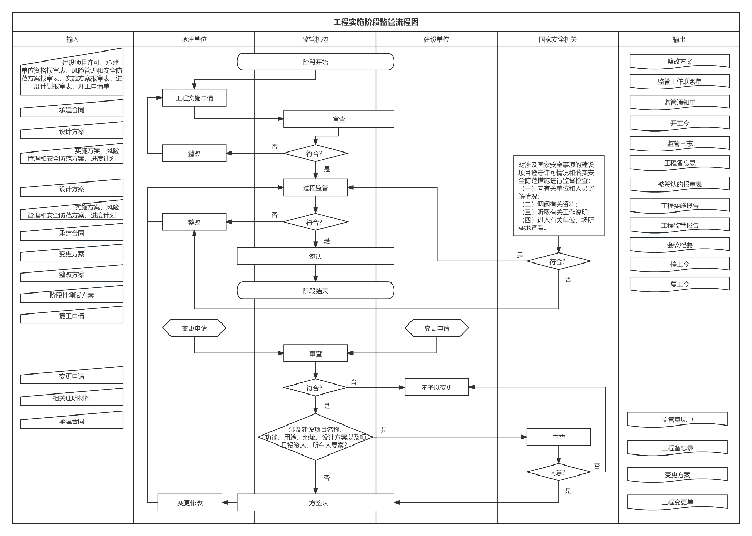

- 工程验收阶段监管流程图
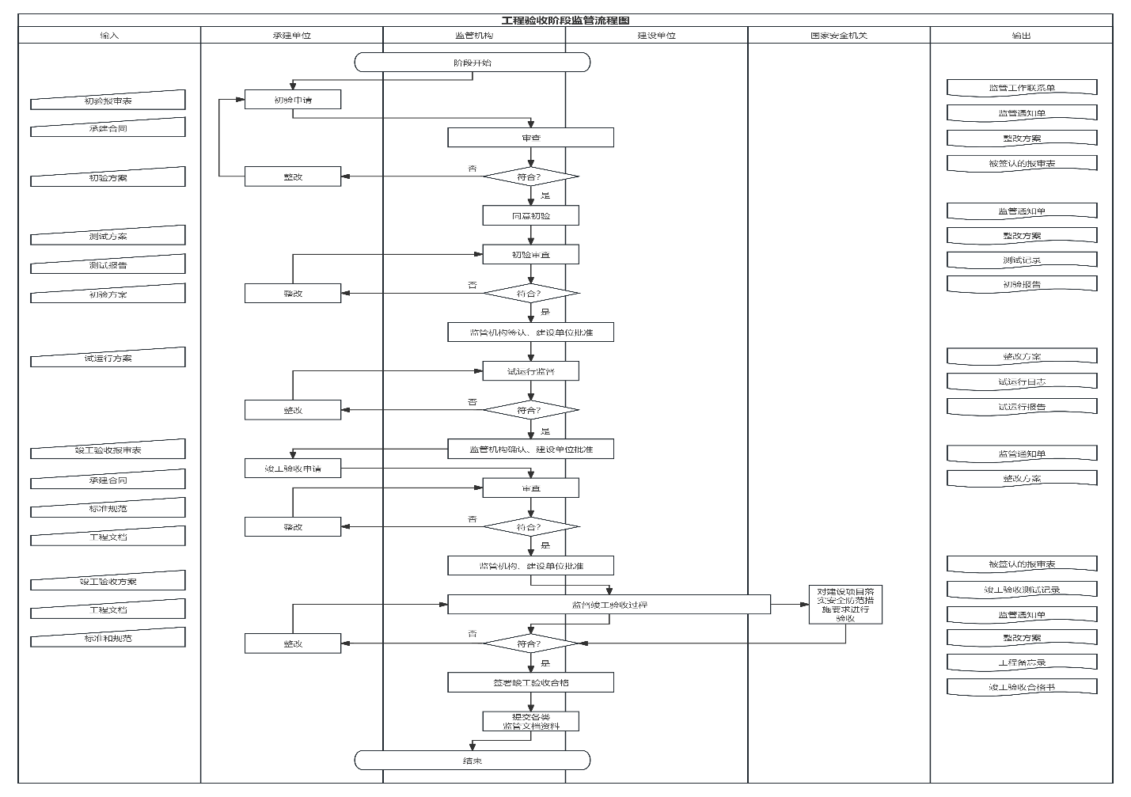
  - 监管工作要求
    - 施工前监管工作要求
      - 实施方案审核要求
承建单位在完成实施方案的编制及自审工作后,以《实施方案报审表》（参见附表A.1）报监管机构审核，审核通过后监管机构将发出《开工令》（参见附表B.1）。
    - 施工阶段要求
      - 工程材料、构配件、设备审核要求
承建单位以《工程材料、构配件、设备报审表》（参见附表A.8）报监管机构审核，主要设备要求由国家安全行政主管部门备案的检验机构出具的设备检验报告，确认合格后工程材料、构配件、设备方可进场用于施工。不符合信息安全要求的设备，严禁在工程中使用。
      - 整改、隐蔽、变更要求
监管工程师应以巡视、旁站的形式，根据监管原则对施工中的问题下达《监管通知单》（参见附表B.8），要求承建单位整改。承建单位在整改后以《监管通知回复单》（参见附表A.7）回复监管机构，以便复查。
对于工程中的隐蔽工程在被遮避或覆盖前，承建单位以《隐蔽工程报审表》（参见附表A.9）报监管机构审核，并提前通知监管机构和建设单位到现场进行检查，确认合格后方可遮蔽或覆盖。
承建单位进行变更，应先暂停施工，经设计单位、监管机构和建设单位审核确认，如涉及建设项目名称、功能、用途、地址、设计方案以及项目投资人、所有人要素的变更需经国家安全机关审查通过后，再进行施工。
    - 验收阶段要求
      - 工程验收要求
建设单位在工程竣工前（系统至少试运行30天）向国家安全行政主管部门备案的检验机构提交《涉及国家安全的智能化系统检验申请表》（参见附表A.10）, 检验机构出具检验报告。检验合格的，方可组织竣工验收。
进行竣工验收时，建设单位应当同步向作出许可决定的国家安全机关提出申请，对建设项目落实安全防范措施要求进行验收。验收合格的，方可投入使用。
      - 工程竣工资料要求
建设单位应提交《初验报告》和检验机构出具的《检验报告》，并按DB43/T 1889-2020《政务信息化项目档案管理规范》要求编制涉及国家安全事项建设项目竣工资料送监管机构审核。
审核通过后存档备案。
  - 监管工作
    - 监管会议
为了监管工作在现场更好的发挥组织协调作用，制定监管会议制度，由各现场监管工程师负责实施。监管会议纪要采用统一的标准格式整理后，及时发送给各参加单位，并上报监管机构存档。
监管例会：
a） 为保证工程顺利进行，现场监管工程师应定期召开监管例会；
b） 监管例会由项目现场监管工程师主持召开，应每周召开一次，时间相对固定，在施工平缓期可酌情延长，但最长间隔不能超过2周；
c） 监管例会参加单位人员为：建设单位代表、承建单位项目负责人、监管单位代表；
d） 监管例会内容为：
1） 检查上次例会议定事项的落实情况，分析未完事项原因；
2） 检查分析工程项目质量和安全状况，针对存在的质量和安全问题提出改进措施；
3） 其他有关事宜。
    - 质量和安全监控
a） 现场监管工程师在施工过程中发现的一般质量和安全问题，可随时口头通知承建单位进行整改。对较大质量问题或安全风险、工程隐患应发《监管通知单》（参见附表B.8）。《监管通知单》由项目现场监管工程师签署，应及时送达承建单位和建设单位办理签收手续；
b） 质量下降、安全风险上升、未采取有效改正措施、或采取了一定的措施而效果不好继续作业时；擅自采取未经认可或批准的材料时；擅自变更设计图进行施工时；没有可靠的质量保证措施盲目施工，已出现质量下降或安全风险上升征兆时，均应及时填写《停工令》（参见附表B.2）并下达暂停施工指令；
c） 暂停施工指令由总监管工程师签署，但需事先通知建设单位。总监管工程师对下发的各类书面整改通知，事后都应记明承建单位整改的情况并保存归档。
    - 变更处理
a） 变更提出方可以是设计单位、承建单位或者建设单位；
b） 涉及建设项目名称、功能、用途、地址、设计方案以及项目投资人、所有人要素的变更应由建设单位组织有关部门协商，并报国家安全机关批准；
c） 经批准的变更，由建设单位转发相关单位。
    - 工程监管旁站
a） 旁站监管是指监管人员在工程施工阶段监管中，对关键部位、关键工序的施工质量和安全实施全过程现场跟踪的监督活动；
b） 在实施旁站监管工作中，如何确定工程的关键部位、关键工序，必须结合具体的专业工程而定；
c） 旁站监管的工作内容和职责：
1） 在现场跟踪监督关键部位、关键工序的施工执行以及工程建设强制性标准和安全标准的执行情况；
2） 核查进场材料、配件、设备的质量检验报告等；
3） 做好现场巡查记录，保存旁站监管原始资料。
d） 现场监管工程师在旁站监管时，如果发现有违反工程建设强制性标准或安全标准的行为，有权制止并责令承建单位立即整改；
e） 现场监管工程师在旁站监管时，如果发现施工活动已经或者可能危及工程质量或国家安全的，应当及时向项目总监管工程师报告，由总监管工程师下达局部暂停施工指令或者采取其它应急措施，制止危害工程质量或安全的行为；
f） 现场监管工程师对于工程施工的关键项目和关键部位，进行旁站监督检查；
g） 现场监管工程师监管的主要对象是质量和安全控制点，它涉及重点结构部位，影响质量或安全的关键工序、操作、施工顺序、技术参数、材料、机械、自然条件、施工环境等因素；
h） 现场监管工程师监管的主要方法为目测、量测和抽样试验。在旁站监管中，应做好必要的监测记录，作为质量和安全跟踪档案资料。

- 附录A
（资料性）
承建单位用表
  - 方案／计划报审表
工程名称：×××项目 文档编号：WH-项目编号-A1-流水号
致： （监管单位、建设单位）
我方根据合同的有关规定完成了 的编制，并经我单位上级技术负责人批准，请予以审查。
附：××××××方案／计划

承建单位（章）
项目经理
日 期
监管单位意见：

监管机构（章）
监管工程师
日 期
建设单位意见：

建设单位（章）
建设单位代表
日 期
本表一式三份，建设单位、监管单位、承建单位各一份。

  - XX单位资格报审表

工程名称：×××项目 文档编号：WH-项目编号-A2-流水号
致： （监管单位、建设单位）
经考察，我方认为拟选择的 （XX单位）具有承担本工程的相关资质和能力，可以保证本项目按合同的规定进行实施。请予以审查和批准。
附： 1、XX单位资质材料；
2、XX单位业绩材料；
3、主要人员清单。
XX单位（章）
负 责 人
日 期
监管单位意见：
具备资质能力，批准。
满足下述意见提出的条件后再报。
意见：

监管机构（章）
监管工程师
日 期
建设单位意见：

建设单位（章）
建设单位代表
日 期
本表一式三份，建设单位、监管单位、承建单位各一份。

  - 开工申请单
工程名称：×××项目 文档编号：WH-项目编号-A3-流水号
致： （监管单位、建设单位）
根据__________________________合同的有关规定，我方认为工程具备了开工条件。经我单位上级负责人审查批准，特此申请__________________________项目开工，请予以审核批准。
附：1、涉及国家安全事项的建设项目许可；
- 公司资质和项目经理资质、项目经理授权书及项目章授权；
- 项目实施方案（包含项目实施管理计划、人员组织架构及质量管理计划、风险管理和安全防范方案等）；
- 项目进度计划。

承建单位（章）
项目经理
日 期
监管单位意见：
允许开工。
不允许开工。具体意见如下。
意见：
监管机构（章）
总监管工程师/代表
日 期
本表一式三份，建设单位、监管单位、承建单位各一份

  - 复工申请单
工程名称：×××项目 文档编号：WH-项目编号-A4-流水号
致： （监管单位、建设单位）
我方承担的__________________________工程，已完成了以下各项工作，具备了复工条件，特此申请施工，请核查并签发复工指令。
附：1.工程复工报告；
2.证明文件。

承建单位（章）
项目经理
日 期
监管单位意见：
具备复工条件，批准复工。
不具备复工条件，具体意见如下。
意见：

监管机构（章）
总监管工程师/代表
日 期
本表一式三份，建设单位、监管单位、承建单位各一份。

  - 工程阶段性测试验收（初验、竣工验收）报审表
工程名称：×××项目 文档编号：WH-项目编号-A6-流水号
致： （监管单位、建设单位）
我方已按要求完成了__________________________工程，经自检合格，请予以验收。
附件：工程阶段性测试验收（初验、竣工验收）方案

承建单位（章）
项目经理
日 期
监管单位意见：
经审核，该工程
1.□符合/□不符合 我国现行法律、法规要求；
2.□符合/□不符合 我国现行工程建设标准；
3.□符合/□不符合 设计方案要求；
4.□符合/□不符合 承建合同要求；
综上所述，□可以/□不可以 组织验收。
监管机构（章）
总监管工程师/代表
日 期
建设单位意见：

建设单位（章）
建设单位代表
日 期
本表一式三份，建设单位、监管单位、承建单位各一份。
  - 工程阶段施工申请表
工程名称：×××项目 文档编号：WH-项目编号-A7-流水号
致： （监管单位、建设单位）
我单位已完成了__________________________的准备工作，现报上该部分工程实施申请表，请予以审查和批准。
附件：1.工程阶段实施方案；
2.工程阶段性验收方案。

承建单位（章）
项目经理
日 期
监管单位意见：
具备工程阶段施工条件，批准开工。
不具备工程阶段施工条件，具体意见如下。
意见：

监管机构（章）
总监管工程师/代表
日 期
建设单位意见：

建设单位（章）
建设单位代表
日 期
注：本表一式三份，建设单位、监管单位、承建单位各一份。
  - 监管通知回复单
工程名称：×××项目 文档编号：WH-项目编号-A8-流水号
致： （监管单位）
报送： （建设单位）
我方接到第（ ）号监管通知后，已按要求完成了__________________________工作，特此回复，请予以复查。
详细内容：

承建单位（章）
项目经理
日 期
复查意见：

监管工程师
日 期
本表一式三份，建设单位、监管单位、承建单位各一份。
  - 工程材料、构配件、设备报审表
工程名称：×××项目 文档编号：WH-项目编号-A9-流水号
致： （监管单位、建设单位）
于 年 月 日进场的拟用于工程 部位的 ，经我方检验合格，现将相关资料报上，请予以审查。
附件：1、工程材料、构配件或设备清单
2、质量证明文件
3、自检结果
承建单位（章）
项目经理
日 期
监管单位意见：

监管机构（章）
监管工程师
日 期
建设单位意见：

建设单位（章）
建设单位代表
日 期
本表一式三份，建设单位、监管单位、承建单位各一份。
  - 隐蔽工程报审表
工程名称：×××项目 文档编号：WH-项目编号-A10-流水号
致： （监管单位、建设单位）
我方已完成 工作，经我方自检合格，请予以审查。
附件：1、隐蔽工程质量检验资料
2、其他

承建单位（章）
项目经理
日 期
监管单位意见：

监管机构（章）
监管工程师
日 期
建设单位意见：

建设单位（章）
建设单位代表
日 期
本表一式三份，建设单位、监管单位、承建单位各一份。
  - 涉及国家安全的智能化系统检验申请表
工程名称：×××项目 文档编号：WH-项目编号-A11-流水号
致： （监管单位、建设单位）
我方已按合同要求完成了__________________________工程，并完成了整改、试运行及培训工作，特申请建设单位、监管机构进行验收。
提请检验日期为 年 月 日。
附件：1、《×××项目竣工文件》（含竣工图纸）；
2、《初验报告》。

承建单位（章）
项目经理
日 期
监管单位意见：

监管机构（章）
总监管工程师/代表
日 期
建设单位意见：

建设单位（章）
建设单位代表
日 期
本表一式三份，建设单位、监管单位、承建单位各一份。

- 附录B
（资料性）
监管用表

  - 开工令
工程名称：×××项目 文档编号：WH-项目编号-B1-流水号
致： （承建单位）
经审核，我方认为你方已经完成了工程实施前的准备工作，同意你方于 年
月 日起开始实施。

监管机构（章）
总监管工程师
日 期
本表一式三份，建设单位、监管单位、承建单位各一份。

  - 停工令
工程名称：×××项目 文档编号：WH-项目编号-B2-流水号
致： （承建单位）
经查实，我方认为工程实施过程中，存在__________________________问题，影响了工程的正常实施。因此，贵单位务必于 年 月 日起停止施工。
附：证明材料

监管机构（章）
总监管工程师
日 期
本表一式三份，建设单位、监管单位、承建单位各一份。

  - 复工令
工程名称：×××项目 文档编号：WH-项目编号-B3-流水号
致： （承建单位）
由于 原因，现通知你方于 年 月 日起，对本工程实施复工，并按下述要求做好各项工作：

监管机构（章）
总监管工程师
日 期
本表一式三份，建设单位、监管单位、承建单位各一份。
  - 工程备忘录
工程名称：×××项目 文档编号：WH-项目编号-B5-流水号
事由 |  |  | 日期
工程名称：×××项目 文档编号：WH-项目编号-B5-流水号
内容：

建设单位签章 | 承建单位签章 | 监管机构签章 |  | （相关单位签章）
本表一式三份，建设单位、监管单位、承建单位各一份。
  - 会议纪要
工程名称：×××项目 文档编号：WH-项目编号-B6-流水号
地点： |  |  | 日期及时间：
参会人员：
工程名称：×××项目 文档编号：WH-项目编号-B6-流水号
议题：

内容：

决议：

建设单位代表 | 承建单位代表 | 监管机构代表 |  | （相关单位代表）
本表一式三份，建设单位、监管单位、承建单位各一份。
  - 监管日志
工程名称：×××项目 文档编号：WH-项目编号-B7-流水号
监管单位： | 日期：
监管人员：
内容：

本表一式三份，建设单位、监管单位、承建单位各一份。

  - 监管通知单
工程名称：×××项目 文档编号：WH-项目编号-B8-流水号
致： （建设单位或承建单位）
抄送： （建设单位或承建单位）
事由：

内容：

监管机构（章）
总监管工程师
日 期
本表一式三份，建设单位、监管单位、承建单位各一份。
  - 监管工作联系单
工程名称：×××项目 文档编号：WH-项目编号-B9-流水号
工程名称：×××项目 文档编号：WH-项目编号-B9-流水号
致： （建设单位或承建单位）
抄送： （建设单位或承建单位）
事由：

内容：

监管机构（章）
监管工程师
日 期
本表一式三份，建设单位、监管单位、承建单位各一份。
  - 监管意见单
工程名称：×××项目 文档编号：WH-项目编号-B10-流水号
工程名称：×××项目 文档编号：WH-项目编号-B10-流水号
致：

事由：

意见：

抄送：

监管机构（章）
总监管工程师/监管工程师
日 期
本表一式三份，建设单位、监管单位、承建单位各一份。
  - 培训记录表
工程名称：×××项目 文档编号：WH-项目编号-B11-流水号
培训时间 |  | 培训地点
培训部门 |  | 培训讲师
参加人员
培训内容 | 培训讲师（签字）  日 期
培训讲义
监管单位意见：
1.培训时间与培训计划的一致性：一致不一致，计划时间：_____________
2.培训人员与培训计划的吻合性：一致不一致，计划人员：_____________
3.培训讲师与培训计划的一致性：一致不一致，计划讲师：_____________
4.培训内容与培训计划的吻合性：一致不一致，计划内容：_____________
5.培训效果：__________________________
监管工程师（签字）
日 期
建设单位代表（签字）
日 期
本表一式三份，建设单位、监管单位、承建单位各一份。
表B.11 工程延期审批表
工程名称：×××项目 文档编号：WH-项目编号-B14-流水号
致： （承建单位）
根据合同条款____ __条的规定，我方对你提出的_________________________工程延期申请（第______号）要求延长工期______日历天的要求，经我方审核评估。

不同意延长工期，请按约定竣工日期组织施工。
暂时同意工期延长______日历天，使竣工日期（包括已指令延长的工期）从原来的 年 月 日延迟到 年 月 日。请你方执行。
最终同意工期延长______日历天，使竣工日期（包括已指令延长的工期）从原来的 年 月 日延迟到 年 月 日。请你方执行。

监管机构（章）
总监管工程师
日 期
建设单位意见：

建设单位（章）
建设单位代表
日 期
本表一式三份，建设单位、监管单位、承建单位各一份。

- 附录C
（资料性）
通用表格

  - 工程延期申请表
工程名称：×××项目 文档编号：WH-项目编号-C2-流水号
工程名称：×××项目 文档编号：WH-项目编号-C2-流水号
致： （监管单位）
根据合同条款______条的规定，由于_________________________的原因，我方申请工程延期，请予以批准。
附件：
1.工程延期的依据及工期计算

原合同竣工日期：
现申请延长竣工日期：

2.证明材料

申请单位（章）
项目经理或代表人
日 期
本表一式三份，建设单位、监管单位、承建单位各一份。

  - 工程变更单
工程名称：×××项目 文档编号：WH-项目编号-C3-流水号
致： （设计单位、监管单位、建设单位）
由于_________________________原因，兹提出_________________________工程变更（内容见附件），请予审批。
附件：1、工程变更情况说明；
2、变更方案（含变更依据、变更原因、详细内容、设计图、涉及金额、影响分析）；
3、相关会议纪要。
承建单位（章）
填 表 人
日 期
设计单位意见：

设计单位（章）
设计负责人
日 期
监管单位审查意见：

监管机构（章）
总监管工程师/代表
日 期
建设单位审查意见：

建设单位（章）
建设单位代表
日 期
本表一式四份，建设单位、监管单位、设计单位、承建单位各一份。

- 附录D
（资料性）
主要设备

系统名称 | 设备名称
计算机网络系统 | 交换机
计算机网络系统 | 路由器
计算机网络系统 | 防火墙
计算机网络系统 | 入侵检测、入侵防护设备
计算机网络系统 | 防病毒设备
计算机网络系统 | 控制和存储设备
安保电视监控系统 | 音、视频采集设备
安保电视监控系统 | 传输设备
安保电视监控系统 | 切换/控制设备
安保电视监控系统 | 监视器
安保电视监控系统 | 音、视频记录设备
安保电视监控系统 | 编、解码设备
入侵报警系统 | 探测器
入侵报警系统 | 紧急报警装置
入侵报警系统 | 传输设备
入侵报警系统 | 报警控制主机
入侵报警系统 | 报警记录装置
入侵报警系统 | 声光显示装置
出入口控制系统 | 识读设备
出入口控制系统 | 执行设备
出入口控制系统 | 管理/控制设备
电子巡查系统 | 识读装置
电子巡查系统 | 信息采集装置
电子巡查系统 | 信号转换装置
电子巡查系统 | 管理终端
建筑设备管理系统 | 传感器
建筑设备管理系统 | 变送器
建筑设备管理系统 | 电动阀门及执行器
建筑设备管理系统 | 现场控制器
网络视讯会议系统 | 多点处理器
网络视讯会议系统 | 多点控制单元
网络视讯会议系统 | 网守
厅堂扩声系统 | 传声器
厅堂扩声系统 | 扬声器
厅堂扩声系统 | 调音及信号处理设备
其它 | 信息技术产品
其它 | 系统及应用软件产品
其它 | 通信线缆
其它 | 其它涉及国家安全的重要设备

